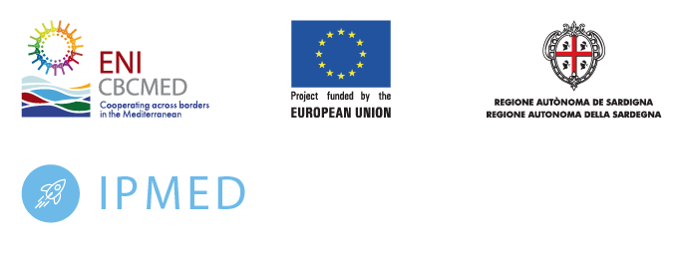
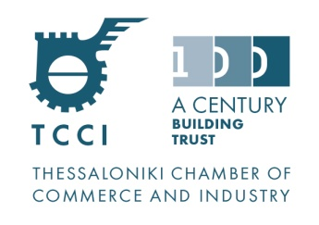

Το Εμπορικό και Βιομηχανικό Επιμελητήριο Θεσσαλονίκης (ΕΒΕΘ), στο πλαίσιο υλοποίησης του έργου “IP Capacities for Smart, Sustainable and Inclusive Growth in the Mediterranean Region” (IPMED), σας καλεί να εγγραφείτε στον κατάλογο εμπλεκομένων μερών του έργου, συμπληρώνοντας τα απαιτούμενα στοιχεία στον παρακάτω πίνακα, προκειμένου να λαμβάνετε σχετικές ενημερώσεις και να συμμετέχετε στις σχεδιαζόμενες δράσεις. Επικεφαλής εταίρος του έργου, το οποίο υλοποιείται στο πλαίσιο του Προγράμματος ENI CBC MED είναι ο Οργανισμός «Jordan Enterprise Development Corporation- Irbid Brunch» με έδρα στην Ιορδανία, ενώ πέραν του ΕΒΕΘ στο έργο συμμετέχουν, επίσης, ο φορέας «F.I.L.S.E. SPA» της Ιταλίας, το Ινστιτούτο «AGORA» της Ισπανίας και το Εμπορικό & Βιομηχανικό Επιμελητήριο της Τύνιδας.
Για όσους συμπληρώσουν και αποστείλουν την παρούσα φόρμα συμμετοχής στο ΕΒΕΘ, συμπεριλαμβάνοντας ονοματεπώνυμο, δραστηριότητα, θέση εργασίας, e-mail και τηλέφωνο και για όσους θα λάβουν στη συνέχεια την ιδιότητα του ωφελούμενου του προγράμματος IPMED τα προσωπικά τους δεδομένα θα τύχουν επεξεργασίας αποκλειστικά στο πλαίσιο διαχείρισης και υλοποίησης και για το χρόνο που προβλέπει η σχετική σύμβαση υλοποίησης. Για την προστασία των δεδομένων λαμβάνονται τεχνικά και οργανωτικά μέτρα από το ΕΒΕΘ, προκειμένου να διασφαλιστεί η προστασία και η τήρηση των αρχών νόμιμης επεξεργασίας και διαφάνειας. Τα δεδομένα θα διαβιβαστούν μόνο στους εταίρους του έργου και τη Διαχειριστική Αρχή του ENI CBC MED και για τις διαβιβάσεις αυτές, όπως και για όλες τις δράσεις που περιλαμβάνονται στο εν λόγω έργο, έχει προβλεφθεί συμβατικά η τήρηση της ευρωπαϊκής νομοθεσίας για την προστασία των προσωπικών δεδομένων. Μπορείτε ανά πάσα στιγμή να ασκήσετε τα δικαιώματά σας στο τηλ. 2310 370182 ή το e-mail: s.angelidou@ebeth.gr.

IPMED STAKEHOLDERS
Stakeholder Name | Activity | Contact person | Position | Email | Phone No.

Ημερομηνία: …./…../2020

Έλαβα γνώση
Ο/Η δηλ…….
(Υπογραφή)

